Wyszukała i zebrała Małgorzata Romek

Zabawy sensoryczne mają za zadanie dostarczać różnorodnych bodźców do rozwoju zmysłów malucha i poszerzać świat jego doznań. Nie potrzeba do nich skomplikowanych zabawek, można wykorzystać przedmioty codziennego użytku i produkty spożywcze, które znajdą się w każdym domu.
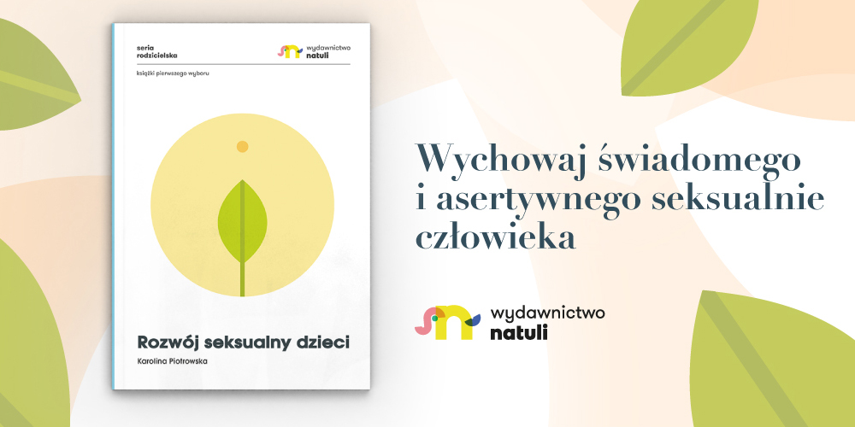

1. Zabawy z piaskiem
Najważniejszym narzędziem w czasie tej zabawy są dziecięce rączki. To one przesypują, ugniatają i przesiewają piasek. Gotowe budowle można ozdobić kamykami, muszelkami, listkami. Żeby babki się udawały (i sprzątania było mało), będzie potrzebny piasek kinetyczny. Jest zawsze wilgotny, świetnie się klei i nie rozsypuje. Można kupić go w sklepie lub zrobić samemu, to tylko dwa składniki!

Piasek kinetyczny:
- mąka kukurydziana (tyle, ile potrzebujecie piasku),
- olej spożywczy,
- barwnik spożywczy (opcjonalnie).
Do mąki stopniowo dodajemy olej. Mieszamy do uzyskania odpowiedniej konsystencji.
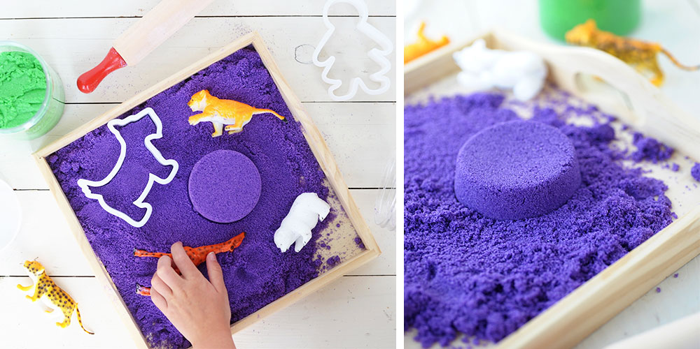

2. Poszukiwanie skarbów w pudle rozmaitości
Pudło rozmaitości to prawdziwa uczta dla zmysłów. Do środka wkładamy przeróżne materiały, mogą to być ścinki kolorowych tkanin, wstążki, piórka, kawałki folii bąbelkowej, sztuczne futerko, filcowe kulki. W pudełku chowamy niewielkich rozmiarów skarby, na przykład gumowe figurki albo plastikowe samochodziki. Zadaniem malucha jest odnalezienie ich.

3. Suchy makaron
Makaron w dziesiątkach kształtów i w wielu kolorach jest znakomity do przesypywania i segregowania. Wypełniony nim, zakręcony słoik to świetny grzechoczący instrument. Nieco starsze maluchy mogą spróbować nawlekać makaron na sznurek i zrobić naszyjnik.
Reklama, dzięki której rozwijamy redakcję
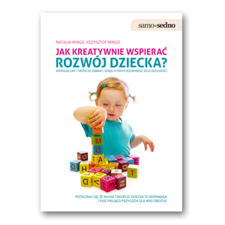
Jak kreatywnie wspierać rozwój dziecka?
Zastanawiasz się, jak wspierać rozwój dziecka? To świetnie, bo przecież pierwsze lata życia są kluczowe dla kształtowania zdolności intelektualnych każdego człowieka! Dlatego warto poznać zabawy dla dzieci, które pomogą im zdobywać nowe umiejętności.
ZOBACZ WIĘCEJ

4. Bańki mydlane
Z pianą można bawić się w skali mikro – przygotowując miskę z wodą, w której maluch będzie mógł zanurzyć ręce, albo w skali makro – wkładając go do wanny. Do wypełnionego pianą naczynia wrzucamy kolorowe piłeczki albo plastikowe zakrętki od butelek. Zadaniem dziecka będzie odnalezienie ich i wyłowienie ręką, sitkiem, kuchenną chochelką. Zabawę w wannie można połączyć z łapaniem puszczanych przez dorosłych baniek. Tu dziecko ćwiczy spostrzegawczość, refleks, a nawet równowagę.
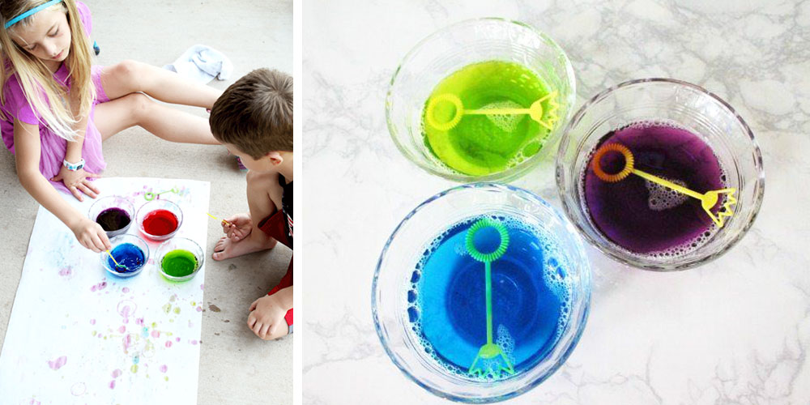

5. Kolorowe woreczki
Każdy może zostać czarodziejem, a przy okazji przekonać się, jak powstają barwy. Do zabawy potrzebnych będzie kilka plastikowych woreczków z zamknięciem strunowym i farby w kolorach podstawowych: żółtym, niebieskim i czerwonym. Do każdego woreczka wlewamy po odrobinie farby w dwóch kolorach w taki sposób, żeby kleksy znajdowały się w przeciwległych rogach, i szczelnie zamykamy. Maluch ugniatając woreczek miesza barwy i na jego oczach dzieją się prawdziwe czary-mary. Zabawa pokazuje związki przyczynowo-skutkowe, a przy okazji pozwala ćwiczyć mięśnie dłoni i koordynację ręka – oko.

6. Balonowe stempelki
Do różnokolorowych baloników nalewamy wodę (wystarczy tyle, żeby je obciążyć), w ten sposób powstaną stempelki. Przygotowujemy paletę z farbami i można rozpocząć zabawę. Balonowe stempelki są miękkie i elastyczne, przelewająca się w środku woda przyciąga uwagę i sprawia, że dobrze leżą one w rączkach. Jak malować balonami? Odbijać pieczątki, używać jak szerokiego pędzla albo toczyć po papierze jak piłkę.

7. Mała cukiernia
Ciastolinowe ciastka mogą mieć różne wielkości, kształty i kolory, w roli wafelków do lodów doskonale sprawdzą się papierowe papilotki (takie, w których piecze się babeczki). Do zabawy przyda się wałek, wykrawaczki do ciastek i występujące w roli posypek cekiny, brokatowy pył, ziarenka maku lub sezamu.

Domowa ciastolina:
- 2 szklanki mąki,
- 1 szklanka soli,
- 2 łyżki oleju roślinnego,
- 2 płaskie łyżki proszku do pieczenia,
- 1,5 szklanki gorącej wody.
Wszystkie składniki należy wymieszać i intensywnie ugniatać, aż się połączą, a masa zrobi się zwarta i elastyczna. Ciastolinę można zabarwić, dodając do podzielonej na części masy barwniki spożywcze.
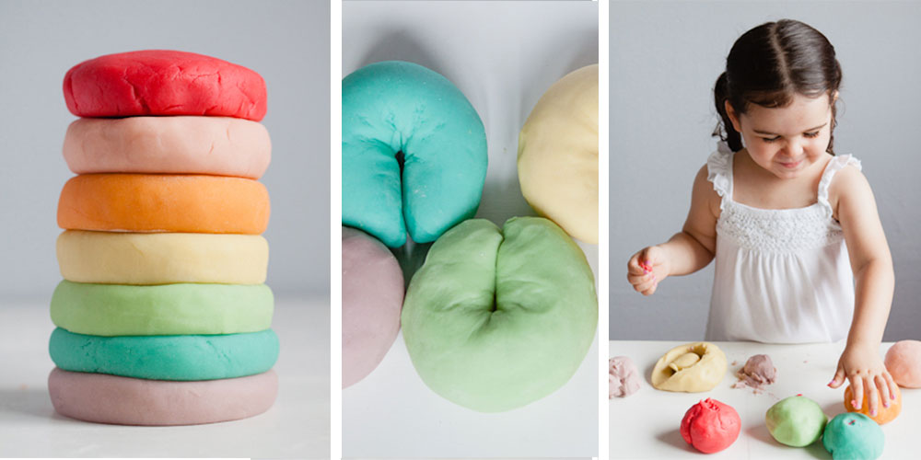

8. Woda i kolorowy lód
Do zabawy z wodą potrzebnych będzie kilka naczyń o rożnych wielkościach i kształtach. Przydadzą się też kubeczki, lejki, miarki kuchenne. Zadaniem malucha może być przelewanie wody z jednego naczynia do drugiego, porównywanie, gdzie jest jej więcej, sprawdzanie, czy zawartość jednego naczynia zmieści się w drugim. A wrzucając do pojemników z wodą zabarwione spożywczymi barwnikami kostki lodu, dziecko poznaje przeciwieństwa ciepło – zimno, ciało stałe – płynne. Obserwuje też, jak lód rozpuszcza się i barwi wodę.

9. Solne obrazki
Sól kuchenną wsypujemy do kilku kubeczków i energicznie mieszamy kawałkiem kolorowej kredy. Powstały pył zabarwi sól. Teraz można zacząć tworzyć obrazki. Najmłodszym spodoba się posypywanie nasmarowanej klejem kartki kolorowym pyłem. Zabawę można urozmaicić. Wystarczy przygotować kartkę z wybranym konturem narysowanym grubym flamastrem. Może to być np. owoc, zwierzę, dom – ważne, żeby kształt nie był skomplikowany. Wypełnienie konturów różnymi kolorami soli wymaga większej precyzji i koncentracji uwagi.

10. Sypka tablica
Na dużej tacy lub kuchennej stolnicy rozsypujemy warstwę mąki, kaszy manny lub piasku – i tabliczka gotowa. Na ciemniejszym tle kreślone przez dziecko znaki będą lepiej widoczne, co z pewnością zachęci je do dalszej zabawy. Sypką tabliczkę ściera się jednym ruchem ręki, a powierzchnię można wyrównać dosypując odrobinę mąki lub kaszy.
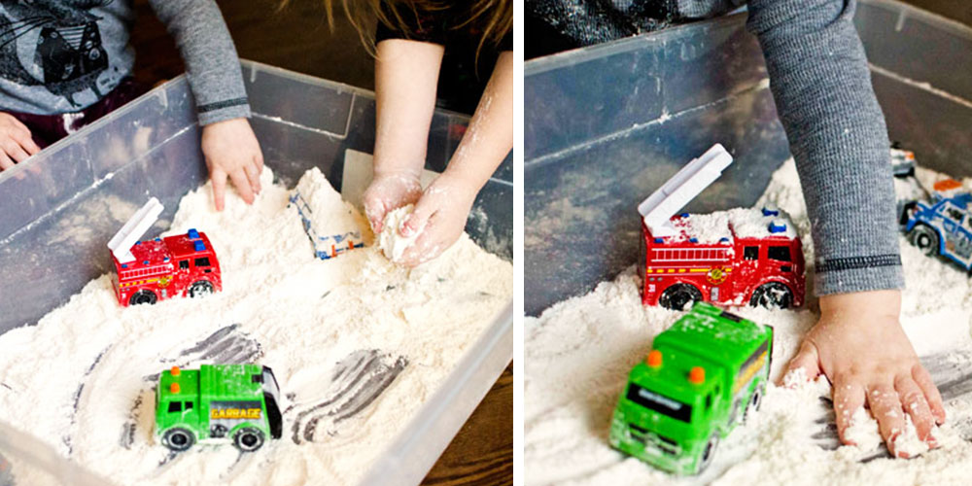

11. Robaki spaghetti
Do stworzenia robaków potrzebny będzie ugotowany makaron spaghetti. Kolory uzyskacie używając barwników spożywczych. Ugotowany makaron jest śliski i elastyczny, można go ugniatać, przekładać z ręki do ręki, wyciągać pojedyncze nitki w różnych kolorach, sprawdzając, czy wszystkie są takiej samej długości. Gdy zacznie wysychać, wystarczy delikatnie polać go wodą.

12. Zapachowe zagadki
Nie zapominajmy o zmyśle powonienia. Do słoiczków wsypujemy ziarna kawy, kakao, cynamon, skórkę pomarańczy, liście mięty lub bazylii. Dobrze, żeby pojemniki nie były przezroczyste – wtedy maluchy naprawdę skupią się na zapachu. Dzieci mogą podzielić słoiczki na te, które pachną dla nich ładnie lub brzydko, albo (jeśli przygotujemy po dwa słoiki z taką samą zawartością) odnajdywać pary identycznych zapachów.

13. Ścieżka sensoryczna
To zabawa dla bosych stóp. Na podłodze przygotowujemy trasę składającą się z powierzchni o rożnych właściwościach. Mogą to być kawałki tkanin – wełna, jedwab, futerko, płótno, papiery – ścinki gazet, grubszy karton, bibuła, tacki wypełnione cienką warstwą kaszy albo ryżu. Spacerowanie taką ścieżką rozwija nie tylko zmysł dotyku. Dzięki kolorom stymulowany jest też wzrok, a wydające różne dźwięki faktury pobudzają słuch.
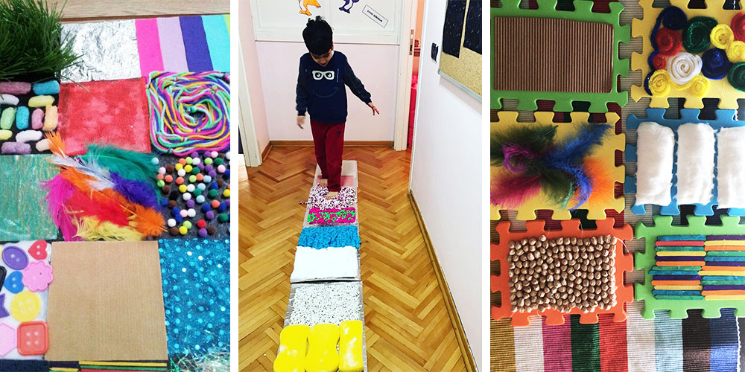

14. Figurki z masy solnej
Evergreen zabaw z masami plastycznymi. Z gotowej masy maluchy mogą lepić płaskie lub przestrzenne figurki. Gdy brak im jeszcze precyzji, wielkim ułatwieniem będą foremki do ciastek. Kiedy gotowe figurki wyschną (zazwyczaj trzeba dać im dzień na stwardnienie), można je pomalować.

Masa solna:
- 2 szklanki mąki,
- 2 szklanki soli,
- woda (tyle, żeby uzyskać pożądaną konsystencję).
Do składników sypkich dodajemy powoli wodę i zagniatamy, aż całość się połączy.

15. Malowanie rączkami
Klasyk uwielbiany przez dzieci, niekoniecznie przez rodziców. Radość malucha warta jest jednak drobnych poświęceń, wystarczy zabezpieczyć podłogę gazetami lub folią i sprzątania wcale nie będzie tak dużo. Małe dzieci malują z rozmachem – im większa kartka, tym lepiej, i oczywiście na podłodze, bo z niej nic już nie spadnie. Po zabawie papier może zyskać jeszcze drugie życie – nadaje się do pakowania prezentów.
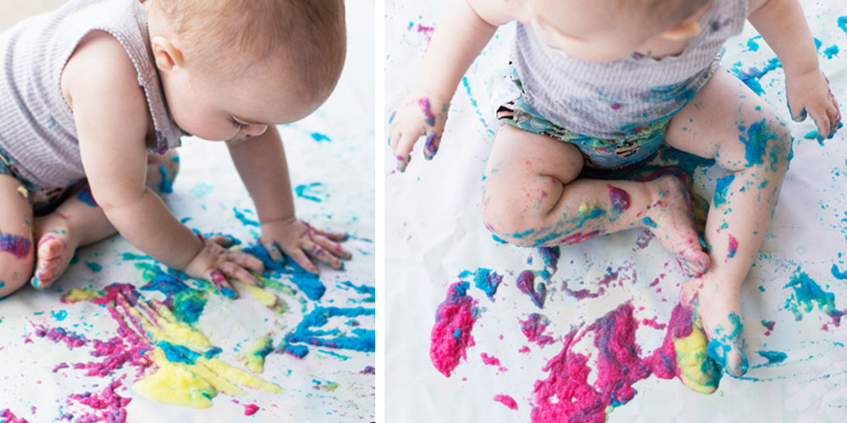

Foto: growingajeweledrose.com

Agnieszka Radziszowska

